INFORME SOBRE PASIVOS CONTINGENTES

La Ley del ISSSTE establece que se debe informar sobre la situación de pasivos de cualquier índole que comprometan el gasto del Instituto por más de un ejercicio fiscal.

El pasivo laboral representa las obligaciones derivadas de las prestaciones establecidas en la Ley Federal del Trabajo y las Condiciones Generales de Trabajo que tiene el Instituto con sus trabajadores en su calidad de patrón. Con base en lo anterior, la Tabla 1 presenta los beneficios considerados en la valuación de los pasivos laborales:

Tabla 1. Beneficios considerados en la valuación de pasivos laborales
Beneficio | Descripción
Prima de antigüedad | Con base en lo dispuesto en el Artículo 162 de la Ley Federal del Trabajo, que se refiere al importe y condiciones de pago de la prima.
Indemnizaciones por despido | De acuerdo al Artículo 50 de la Ley Federal del Trabajo.
Pago de gastos por defunción del trabajador (Art. 87, Fracción XI, de las Condiciones Generales de Trabajo) | Pago de gastos por defunción del trabajador, a los deudos o a la persona que acredite haber pagado los gastos funerarios, por un monto de cuatro meses del total de percepciones que devengaba el trabajador fallecido, incluyendo la parte proporcional del aguinaldo a que tuviere derecho, en un término no mayor de tres días después de haber presentado la documentación respectiva. Si el pago de los gastos de defunción los efectúa una persona que no sea familiar del trabajador fallecido y éstos resulten inferiores a los cuatro meses del total de percepciones, incluyendo la parte proporcional del aguinaldo, la diferencia se entregará a los deudos de dicho trabajador.
Bonos por reconocimiento de antigüedad (Art. 87, fracción VI, de las Condiciones Generales de Trabajo) | El día 1 de octubre, como estímulo de aniversario, el Instituto otorga a sus trabajadores premios por antigüedad: diploma, moneda de oro o su equivalente a la cotización del primer día hábil de septiembre del año en que el trabajador se haga acreedor ha dicho estímulo e incentivo, como lo marcan las Condiciones Generales de Trabajo.
Fuentes: Ley Federal del Trabajo y las Condiciones Generales de Trabajo ISSSTE.
La valuación actuarial del pasivo laboral del ISSSTE fue realizada considerando los lineamientos de la Norma de Información Financiera D-3 (NIF D-3) “Beneficios a los Empleados”, publicada por el Consejo Mexicano para la Investigación y Desarrollo de Normas de Información Financiera (CINIF).

Al cierre de 2012, laboraban en el ISSSTE 96,685 trabajadores, cuya edad promedio es de 45.78 años y su antigüedad promedio de 14.65 años. El sueldo promedio mensual integrado es de 17,836 pesos.

Las gráficas 1, 2 y 3 ilustran la distribución de los trabajadores del ISSSTE por edad, tiempo de servicio o antigüedad y por salario integrado mensual, respectivamente.

Gráfica 1. Distribución de trabajadores del ISSSTE por edad al 31 de diciembre de 2012

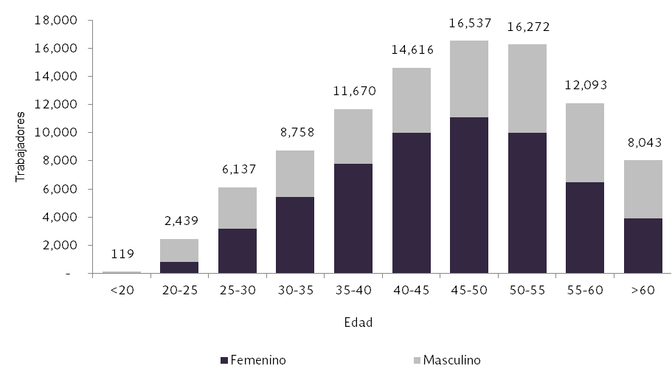
Fuente: Subdirección de Personal 2012, ISSSTE.

Gráfica 2. Distribución de trabajadores del ISSSTE por antigüedad al 31 de diciembre de 2012

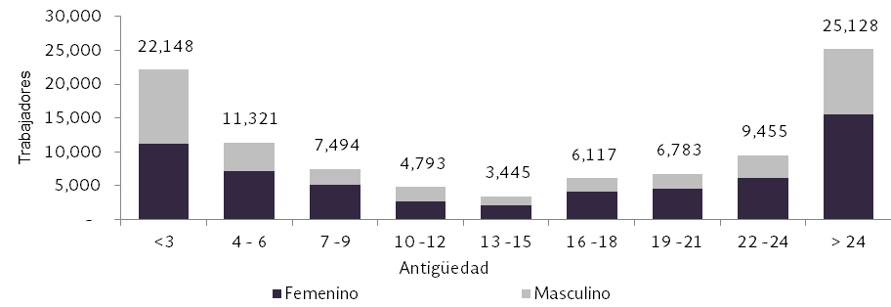
Fuente: Subdirección de Personal 2012, ISSST

Gráfica 3. Distribución de trabajadores del ISSSTE por salario integrado mensual al 31 de diciembre de 2012

Fuente: Subdirección de Personal 2012, ISSSTE.
Al cierre de 2012, el pasivo actuarial (obligaciones por beneficios definidos) asciende a $6,035,253,292 pesos, distribuidos en los diferentes beneficios de acuerdo a la Tabla 2.

Tabla 2. Pasivo laboral actuarial del ISSSTE en su calidad de patrón al 31 de diciembre de 2012 (pesos)

Beneficios | Directos a largo plazo | Terminación | Retiro | Total
Prima de antigüedad | NA | 210,121,753 | 1,340,569,337 | 1,550,691,090
Indemnizaciones por despido | NA | 68,940,104 | 697,061,052 | 766,001,156
Gastos por defunción | NA | 81,848,576 | NA | 81,848,576
Premio por antigüedad | 3,636,712,471 | NA | NA | 3,636,712,471
Total | 3,636,712,471 | 360,910,433 | 2,037,630,388 | 6,035,253,292

Fuente: Cálculos actuariales al 31 de diciembre de 2012, ISSSTE.
Nota: NA se refiere a los conceptos que no aplican a dicho rubro.
La suma de las cifras parciales puede no coincidir con el total por redondeo.

El cargo a resultados o Costo Neto del Periodo incluye los siguientes conceptos:

- Costo Laboral del servicio actual: generado por el reconocimiento de un año más de antigüedad de los trabajadores.
- Costo financiero del pasivo laboral acumulado: costo del financiamiento por el periodo atribuible a los pasivos laborales del Instituto.
- Reconocimiento del pasivo laboral devengado no reconocido: amortizado en un plazo máximo de 5 años o de manera inmediata, dependiendo del tipo de beneficio.
- Otras partidas pendientes de amortizar.

La Tabla 3 presenta el costo neto del periodo para el año 2013, el cual fue determinado considerando que el instituto efectuará, al inicio del año 2013, el registro de la reserva inicial correspondiente al pasivo laboral al 31 de diciembre de 2012 por $6,035,253,292 pesos. Por lo anterior, dentro del costo neto no existen partidas pendientes de amortizar.

Tabla 3. Costo neto del periodo para el año 2013 (pesos)

Beneficios | Directos a largo plazo | Terminación | Retiro | Total
Prima de antigüedad | NA | 27,491,632 | 150,089,329 | 177,580,961
Indemnizaciones por despido | NA | 8,977,847 | 90,776,008 | 99,753,855
Gastos por defunción | NA | 10,672,110 | NA | 10,672,110
Premio por antigüedad | 474,942,900 | NA | NA | 474,942,900
Total | 474,942,900 | 47,141,589 | 240,865,336 | 762,949,826

Fuente: Cálculos actuariales al 31 de diciembre de 2012, ISSSTE.
Nota: NA se refiere a los conceptos que no aplican a dicho rubro.
La suma de las cifras parciales puede no coincidir con el total por redondeo.

La Tabla 4 se presenta el Costo Neto del Período para el año 2013 en proporción de la nómina:

Tabla 4. Costo neto del periodo para el año 2013 como porcentaje de la nómina

Beneficios | Directos a largo plazo | Terminación | Retiro | Total
Prima de antigüedad | NA | 0.13% | 0.73% | 0.86%
Indemnizaciones por despido | NA | 0.04% | 0.44% | 0.48%
Gastos por defunción | NA | 0.05% | NA | 0.05%
Premio por antigüedad | 2.30% | NA | NA | 2.30%
Total | 2.30% | 0.23% | 1.16% | 3.69%

Fuente: Cálculos actuariales al 31 de diciembre de 2012, ISSSTE.
Nota: NA se refiere a los conceptos que no aplican a dicho rubro.
La suma de las cifras parciales puede no coincidir con el total por redondeo.
Cabe aclarar que, derivado de una disposición transitoria de la autoridad en materia de contabilidad gubernamental, el ISSSTE registró en cuentas de orden los pasivos laborales, sin afectar el resultado del ejercicio. De no haber ocurrido así, esta situación hubiera incrementado la pérdida en los fondos deficitarios del Instituto mencionados con anterioridad en el Estado de Actividades.

El Informe Financiero y Actuarial que toma como base las cifras de los Estados Financieros al 31 de diciembre de 2013 será elaborado en el primer semestre de 2014 y presentado al Congreso de la Unión a más tardar el 30 de junio, en cumplimiento del artículo 214, fracción XIX, de la Ley del ISSSTE.

C.P. JOSÉ IGNACIO CHAN GARCÍA | L.C. ROSA LAURA ALARCÓN SÁNCHEZ
SUBDIRECTOR DE CONTADURIA | JEFA DE DEPTO. DE ANÁLISIS DE EDOS. FINANCIEROS

